11
Na podlagi tretjega odstavka 98. člena Zakona o javnih financah (Uradni list RS, št. 11/11 – uradno prečiščeno besedilo, 14/13 – popr., 101/13, 55/15 – ZFisP, 96/15 – ZIPRS1617, 13/18, 195/20 – odl. US, 18/23 – ZDU-1O in 76/23) ter drugega odstavka 19. in prvega odstavka 80. člena Statuta Mestne občine Nova Gorica (Uradni list RS, št. 13/12, 18/17 in 18/19) je Mestni svet Mestne občine Nova Gorica na seji dne ______________ sprejel

ZAKLJUČNI RAČUN
PRORAČUNA MESTNE OBČINE NOVA GORICA ZA LETO 2024

Sprejme se zaključni račun proračuna Mestne občine Nova Gorica za leto 2024.

Zaključni račun proračuna Mestne občine Nova Gorica za leto 2024 sestavljajo splošni in posebni del. V splošnem delu je podan podrobnejši prikaz predvidenih in realiziranih prihodkov in odhodkov oziroma prejemkov in izdatkov iz bilance prihodkov in odhodkov, računa finančnih terjatev in naložb ter računa financiranja, v posebnem delu pa prikaz predvidenih in realiziranih odhodkov in drugih izdatkov proračuna Mestne občine Nova Gorica za leto 2024.

Sestavni del zaključnega računa je tudi načrt razvojnih programov, v katerem je podan prikaz podatkov o načrtovanih vrednostih posameznih projektov, njihovih spremembah med letom 2024 ter o njihovi realizaciji v tem letu.

Proračun Mestne občine Nova Gorica je bil realiziran v naslednjih zneskih:

 | v EUR
 | Realizacija
I. SPLOŠNI DEL PRORAČUNA | 2024
A. BILANCA PRIHODKOV IN ODHODKOV
I. SKUPAJ PRIHODKI (70+71+72+73+74+78) | 47.849.036
TEKOČI PRIHODKI (70+71) | 39.537.192
70 DAVČNI PRIHODKI | 26.264.183
700 Davki na dohodek in dobiček | 21.486.757
703 Davki na premoženje | 4.038.263
704 Domači davki na blago in storitve | 734.835
706 Drugi davki in prispevki | 4.329
71 NEDAVČNI PRIHODKI | 13.273.009
710 Udeležba na dobičku in dohodki od premoženja | 9.677.234
711 Takse in pristojbine | 31.049
712 Globe in druge denarne kazni | 142.399
713 Prihodki od prodaje blaga in storitev | 471.791
714 Drugi nedavčni prihodki | 2.950.535
72 KAPITALSKI PRIHODKI | 525.559
720 Prihodki od prodaje osnovnih sredstev | 224.132
722 Prihodki od prodaje zemljišč in neopredmetenih sredstev | 301.427
73 PREJETE DONACIJE | 8.637
730 Prejete donacije iz domačih virov | 8.637
74 TRANSFERNI PRIHODKI | 7.421.469
740 Transferni prihodki iz drugih javnofinančnih institucij | 6.461.400
741 Prejeta sredstva iz državnega proračuna iz sredstev proračuna EU in iz drugih držav | 960.069
78 PREJETA SREDSTVA IZ EU IN IZ DRUGIH DRŽAV | 356.179
787 Prejeta sredstva od drugih evropskih institucij in iz drugih držav | 356.179
II. SKUPAJ ODHODKI (40+41+42+43+45) | 51.441.006
40 TEKOČI ODHODKI | 13.473.864
400 Plače in drugi izdatki zaposlenim | 3.598.127
401 Prispevki delodajalcev za socialno varnost | 562.025
402 Izdatki za blago in storitve | 8.153.300
403 Plačila domačih obresti | 920.412
409 Rezerve | 240.000
41 TEKOČI TRANSFERI | 17.362.374
410 Subvencije | 577.275
411 Transferi posameznikom in gospodinjstvom | 7.700.369
412 Transferi nepridobitnim organizacijam in ustanovam | 1.237.451
413 Drugi tekoči domači transferi | 7.837.047
414 Tekoči transferi v tujino | 10.232
42 INVESTICIJSKI ODHODKI | 18.989.924
420 Nakup in gradnja osnovnih sredstev | 18.989.924
43 INVESTICIJSKI TRANSFERI | 1.614.844
431 Investicijski transferi pravnim in fizičnim osebam, ki niso proračunski uporabniki | 546.653
432 Investicijski transferi proračunskim uporabnikom | 1.068.191
III. PRORAČUNSKI PRESEŽEK (PRORAČUNSKI PRIMANJKLJAJ) | -3.591.970
(I. - II.) (Skupaj prihodki minus skupaj odhodki)
B. RAČUN FINANČNIH TERJATEV IN NALOŽB
IV. PREJETA VRAČILA DANIH POSOJIL IN PRODAJA | 53.017
KAPITALSKIH DELEŽEV (750+751+752)
75 PREJETA VRAČILA DANIH POSOJIL IN ZMANJŠANJE | 53.017
FINANČNIH NALOŽB
751 Zmanjšanje finančnih naložb | 52.923
752 Kupnine iz naslova privatizacije | 95
V. DANA POSOJILA IN POVEČANJE KAPITALSKIH | 121.716
DELEŽEV (440+441+442+443)
44 DANA POSOJILA IN POVEČANJE FINANČNIH NALOŽB | 121.716
443 Povečanje namenskega premoženja v javnih skladih in drugih pravnih osebah javnega prava, ki imajo premoženje v svoji lasti | 121.716
VI. PREJETA MINUS DANA POSOJILA IN | -68.699
SPREMEMBE KAPITALSKIH DELEŽEV (IV. - V.)
C. RAČUN FINANCIRANJA
VII. ZADOLŽEVANJE (500+501) | 6.300.000
50 ZADOLŽEVANJE | 6.300.000
500 Domače zadolževanje | 6.300.000
VIII. ODPLAČILA DOLGA (550+551) | 3.993.964
55 ODPLAČILA DOLGA | 3.993.964
550 Odplačila domačega dolga | 3.993.964
IX. SPREMEMBA STANJA SREDSTEV NA RAČUNU | -1.354.633
(I.+IV.+VII.-II.-V.-VIII.)
X. NETO ZADOLŽEVANJE (VII.-VIII.) | 2.306.036
XI. NETO FINANCIRANJE (VI.+X.-IX.) | 3.591.970
XII. STANJE SREDSTEV NA RAČUNIH NA DAN 31.12. PRETEKLEGA LETA | 1.865.957

Zaključni račun proračuna Mestne občine Nova Gorica za leto 2024 se objavi v Uradnem listu Republike Slovenije. Splošni in posebni del, poročilo o izvajanju načrta razvojnih programov ter dodatne obrazložitve s prilogami, se objavijo na spletni strani Mestne občine Nova Gorica.

Številka: 410-0005/2025
Nova Gorica, dne

Samo Turel
ŽUPAN

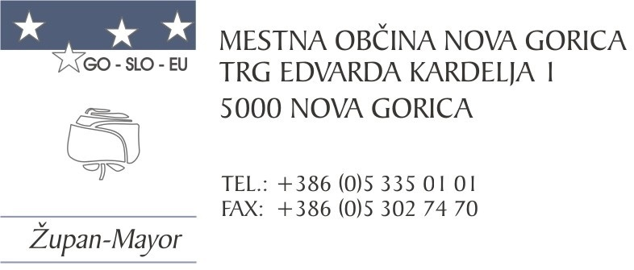

Številka: 410-0005/2025-4
Nova Gorica, dne 28. marca 2025

O B R A Z L O Ž I T E V

Tretji odstavek 98. člena Zakona o javnih financah predvideva, da mora župan predložiti predlog zaključnega računa občinskega proračuna občinskemu svetu v sprejem do 15. aprila tekočega leta za preteklo leto.

SPLOŠNI DEL PRORAČUNA

Prihodki

Prihodki proračuna Mestne občine Nova Gorica so v letu 2024 realizirani v višini 47,849 mio EUR oziroma 78,71 % glede na plan. V spodnjem grafikonu so prikazani realizirani prihodki po strukturi v letu 2024 v primerjavi s planom.

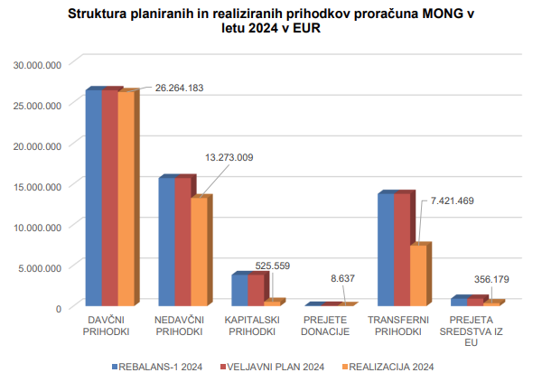

Skupni prihodki so bili v letu 2024 v primerjavi z letom 2023 nižji za 3,595 mio EUR, v primerjavi z letom 2022 pa višji za 6,78 mio EUR. Realizacija davčnih prihodkov je za 774 tisoč EUR višja v primerjavi z preteklim letom, v primerjavi z letom 2022 pa kar za 2,348 mio EUR. Nedavčni prihodki so v primerjavi s predhodnim letom nižji za 1,564 mio EUR, v primerjavi z predpreteklim letom pa višji za 2,975 mio EUR. Kapitalski prihodki so bili nižji za 114 tisoč EUR glede na leto 2023, v primerjavi z letom 2022 višji pa za 441 tisoč EUR. Realizacija transfernih prihodkov je bila v letu 2024 nižja v primerjavi z preteklim letom za 2,775 mio EUR, v primerjavi z predpreteklim letom pa višja za 919 tisoč EUR. Realizacija prejetih sredstev iz EU je višja v primerjavi z letom 2023 za 92 tisoč EUR, v primerjavi z 2022 pa za 126 tisoč EUR. V spodnjem grafikonu so prikazani realizirani prihodki po strukturi v letu 2024 v primerjavi z letoma 2023 in 2022.

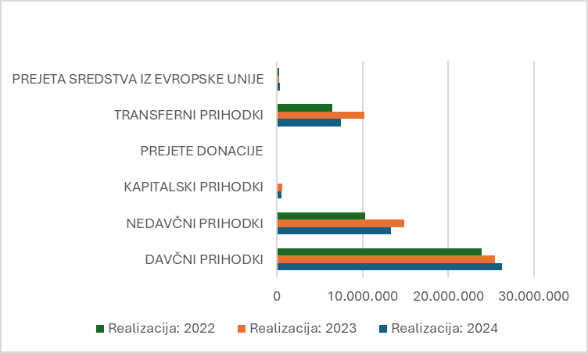

V strukturi realiziranih prihodkov za leto 2024 predstavljajo davčni prihodki 54,89 % vseh prihodkov. Nedavčni prihodki predstavljajo 27,74 % vseh prihodkov, kapitalski prihodki 1,10 % vseh prihodkov, prejete donacije 0,02 % vseh prihodkov, transferni prihodki 15,51 % vseh prihodkov ter prejeta sredstva iz Evropske unije 74 % vseh prihodkov. V spodnjem grafikonu je prikazan delež prihodkov v letu 2024 po virih sredstev. Iz grafikona je jasno razvidna pomembnost vpliva davčnih prihodkov na proračun občine, saj njihova realizacija predstavlja več kot polovico vseh prihodkov proračuna.

Odhodki

Odhodki proračuna Mestne občine Nova Gorica so v letu 2024 realizirani v višini 51,441 mio EUR oziroma 79,47 % glede na plan.

Realizacija tekočih odhodkov v letu 2024 je bila v primerjavi s predhodnim letom višja za 10,07 %, v primerjavi z letom 2022 pa 20,93 % višja. Realizacija tekočih transferov v letu 2024 se ni razlikovala v bistvenem obsegu v primerjavi z letom 2023, v primerjavi z letom 2022 pa je bila za 7,19 % višja.

Realizacija investicijskih odhodkov v letu 2024 je bila v primerjavi z letom 2024 nižja za 14 %, v primerjavi z letom 2022 pa višja za 3,85 %. Investicijski transferi so bili v letu 2024 višji v primerjavi z letom 2023 za 12,61 %, v primerjavi z letom 2022 pa višji za 30,15 %. V spodnjem grafikonu je prikazana primerjava realiziranih odhodkov po namenu

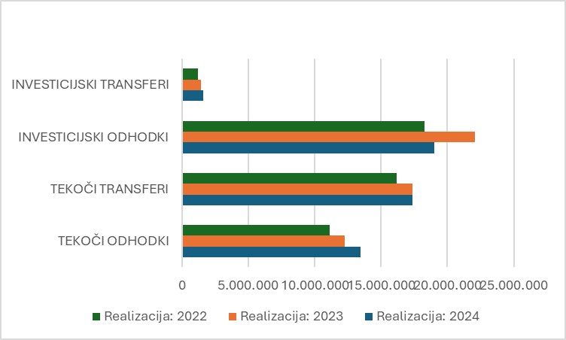

POSEBNI DEL PRORAČUNA

Največ sredstev smo namenili področju izobraževanja in sicer 9,151 mio EUR. Sledi področje kulture, športa in nevladne organizacije, kateremu smo namenili 8,924 mio EUR. Glede na višino porabljenih sredstev po področjih proračunske porabe je na tretjem mestu področje zdravstvenega varstva, za kar smo namenili 7,664 mio EUR.

Poraba proračunskih sredstev po programski klasifikaciji po posameznih področjih je v sumarnem znesku prikazana v spodnji tabeli:

PK | Opis | Realizacija: 2024
01 | POLITIČNI SISTEM | 378.292
02 | EKONOMSKA IN FISKALNA ADMINISTRACIJA | 137.172
03 | ZUNANJA POLITIKA IN MEDNARODNA POMOČ | 55.824
04 | SKUPNE ADMINISTRATIVNE SLUŽBE IN SPLOŠNE JAVNE STORITVE | 1.562.512
06 | LOKALNA SAMOUPRAVA | 5.149.023
07 | OBRAMBA IN UKREPI OB IZREDNIH DOGODKIH | 1.875.290
08 | NOTRANJE ZADEVE IN VARNOST | 26.839
10 | TRG DELA IN DELOVNI POGOJI | 88.597
11 | KMETIJSTVO, GOZDARSTVO IN RIBIŠTVO | 853.876
12 | PRIDOBIVANJE IN DISTRIBUCIJA ENERGETSKIH SUROVIN | 240.629
13 | PROMET, PROMETNA INFRASTRUKTURA IN KOMUNIKACIJE | 3.034.069
14 | GOSPODARSTVO | 958.391
15 | VAROVANJE OKOLJA IN NARAVNE DEDIŠČINE | 3.487.726
16 | PROSTORSKO PLANIRANJE IN STANOVANJSKO KOMUNALNA DEJAVNOST | 4.346.117
17 | ZDRAVSTVENO VARSTVO | 7.664.805
18 | KULTURA, ŠPORT IN NEVLADNE ORGANIZACIJE | 8.924.054
19 | IZOBRAŽEVANJE | 9.151.891
20 | SOCIALNO VARSTVO | 2.124.708
22 | SERVISIRANJE JAVNEGA DOLGA | 923.012
23 | INTERVENCIJSKI PROGRAMI IN OBVEZNOSTI | 458.180

Investicijski odhodki

Za nakup in gradnjo osnovnih sredstev so bili z rebalansom planirani odhodki v višini 28,6 mio EUR. Realizacija znaša 18,99 mio EUR, kar predstavlja 66,34 % sprejetega plana oz. 65,81 % veljavnega plana. Od tega je bilo največ sredstev porabljenih za novogradnje, rekonstrukcije in adaptacije, ki so bile realizirane v višini 14,044 mio EUR oz. 73,43 % veljavnega plana. Za investicijsko vzdrževanje in obnove je bilo namenjenih 2,430 mio EUR oz. 63,13 % veljavnega plana, za študije o izvedljivosti projekta in za projektne dokumentacije 1,177 mio EUR oz. 37,53 % veljavnega plana, za nakup zemljišč 618 tisoč EUR oz. 84,55 % veljavnega plana. Za nakup zgradb in prostorov je bilo porabljenih 305 tisoč EUR, za nakup opreme 247 tisoč EUR ter za nakup prevoznih sredstev 85 tisoč EUR. Preostala sredstva so bila namenjena za nakup drugih osnovnih sredstev v višini 34 tisoč EUR in za nakup nematerialnega premoženja v višini 51 tisoč EUR. Največ investicijskih sredstev se je v letu 2024 namenilo za investicijo v Zdravstveni dom Nova Gorica v višini 7,561 mio EUR, za infrastrukturne projekte v okviru EPK GO!2025 v višini 1,807 mio EUR, ter za odvajanje in čiščenje odpadne vode v porečju Soče - Aglomeracija Kromberk v višini 1,531 mio EUR. Najvišji izdatki po proračunskih postavkah za investicijske namene so nanizani v nadaljevanju:

10152 | Investicija v Zdravstveni dom Nova Gorica | 7.561.206
10263 | EPK GO!2025 - infrastruktura | 1.806.927
07317 | Odvajanje in čiščenje odpadne vode v porečju Soče - Aglomeracija Kromberk | 1.530.699
10271 | Ureditev OŠ Čepovan - II. in III. faza | 804.819
07122 | Nakup zemljišč in stavb | 590.721
10052 | Investicijsko vzdrževanje športnih objektov | 570.556
10219 | Sanacija letnega bazena | 564.434
09082 | Izgradnja poslovno-ekonomske cone Nova Gorica - Kromberk | 465.763
07366 | Vodovod Mestna občina Nova Gorica | 457.686

Investicijski transferi

Investicijski transferi vključujejo izdatke občinskega proračuna, ki predstavljajo nepovratna sredstva in so namenjeni plačilu investicijskih odhodkov prejemnikov sredstev, to je za njihov nakup in gradnjo osnovnih sredstev, nabavo opreme in drugih opredmetenih osnovnih sredstev in neopredmetenih sredstev, za investicijsko vzdrževanje in obnovo, itd. V okviru skupine se realizirajo tudi transferi javnim zavodom za investicijsko vzdrževanje in manjše investicije. Največ sredstev se je namenilo iz požarnega sklada ter investicijskemu vzdrževanju po šolah. Najvišji izdatki po proračunskih postavkah za investicijske namene so nanizani v nadaljevanju:

04036 | Sredstva iz požarnega sklada | 298.733
10084 | Investicijsko vzdrževanje in nakup opreme - OŠ | 244.590
09071 | Finančne spodbude podjetnikom - Spodbujanje začetnih investicij in investicij v razširjanje dejavnosti in razvoj | 151.105
10203 | Evropska prestolnica kulture | 150.409
09005 | Spodbude za urejanje zemljišč, pospeševanje in razvoj kmetijstva | 140.001
10079 | Investicijsko vzdrževanje in nakup opreme - vrtci | 134.134
10021 | Goriška knjižnica - nakup knjig | 81.333

Tekoči odhodki in tekoči transferi:

Največ tekočih izdatkov z izvzemom plač se je namenilo pokrivanju dejavnosti javnih vrtcev v Mestni občini Nova Gorica. Sledi čiščenje javnih površin in pokrivanju stroškov za dejavnost osnovnih šol. Najvišji izdatki po proračunskih postavkah za tekoče namene so nanizani v nadaljevanju:

10075 | Dejavnost javnih vrtcev v Mestni občini Nova Gorica | 4.348.225
07234 | Urejanje in čiščenje javnih površin po koncesiji - mesto | 1.041.955
10082 | Dejavnost osnovnih šol | 945.601
11017 | Pokrivanje obresti od najetih posojil | 920.412
10106 | Regresiranje oskrbe v domovih ostarelih | 829.071
10101 | Prevozi učencev | 825.500
10151 | Program Pomoč na domu in Dolgotrajna oskrba na domu | 681.735
07231 | Koncesija izven mesta in primestnih naselij | 662.460
10146 | Materialni stroški za športne objekte - Javni zavod za šport | 502.566
06044 | Izdatki za blago in storitve - delovanje uprave | 501.023
07032 | Plačilo koncesije za JP | 481.125

Na področju plač in drugih izdatkov, ki največ sredstev namenja za delovanje uprave, sledi financiranje zaposlenih po ključu po posameznih javnih zavodih in sicer gre največ sredstev za gasilsko in reševalno dejavnost, goriško knjižnico, javni zavod za šport in nadstandard v osnovnih šolah. Najvišje postavke so nanizane v nadaljevanju.

06011 | Plače in drugi izdatki | 3.419.294
04033 | Javni zavod za gasilsko in reševalno dejavnost | 1.107.598
10023 | Goriška knjižnica Franceta Bevka Nova Gorica | 983.617
10049 | Delovanje Javnega zavoda za šport Nova Gorica | 577.843
10082 | Dejavnost osnovnih šol | 429.123
10026 | Delovanje Kulturnega doma Nova Gorica | 362.984
13011 | Plače in dodatki - Skupna občinska uprava | 317.401
10070 | Delovanje Mladinskega centra Nova Gorica | 245.245
09084 | Delovanje javnega zavoda za turizem | 166.183

OSTALI DOGODKI V LETU 2024

ZADOLŽEVANJE

Skladno s predvidenim planom je bil najet dolgoročni kredit v višini 6,3 mio EUR pri Deželni banki Slovenije d.d., in sicer za financiranje investicij, ki so predvidene v občinskem proračunu, in sicer za naslednje projekte: EPK GO!2025 – Revitalizacija Trga Evrope; EPK GO!2025 – EPIC; EPK GO!2025 - SUPER 8; EPK GO!2025 - Kolesarska in peš povezava v okviru nadgradnje ŽPI ŽP Nova Gorica; - Gradnja prizidka k ZD Nova Gorica – faza 3 ter za druge projekte.

Zaradi neenakomernega pritekanja prejemkov je bilo v prvi polovici leta potrebno najeti dva kratkoročna kredita v skupni višini 3,2 mio EUR, od tega 2 mio EUR pri Delavski hranilnici d.d. (revolving kredit) in 1,2 mio EUR pri Deželni banki Slovenije d.d. Oba kredita sta bila vrnjena do konca leta 2024. V naslednji tabeli je prikazana skupna zadolženost in dolg na prebivalca, ki znaša 772 EUR.

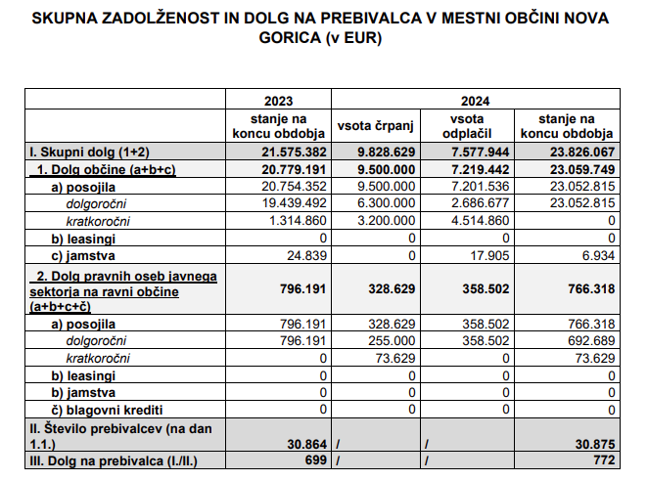

Župan je opravil nekaj prerazporeditev med proračunskimi postavkami, ki so razvidne v prilogi predloga zaključnega računa. Med letom je župan iz proračunske rezervacije prerazporedil 99 tisoč EUR.

Razpoložljiva sredstva so, poleg prejetih sredstev v letu 2024, predstavljali še prenosi neporabljenih sredstev iz leta 2023 v višini 508 tisoč EUR, ki so jih posamezne krajevne skupnosti ob pripravi proračuna razporedile na ustrezne proračunske postavke. Razlika med realiziranimi prihodki in odhodki je pozitivna v višini 221 tisoč EUR in povečuje stanje sredstev na računih in te prenašajo v leto 2025 sredstva v skupni višini 729 tisoč EUR.

Neporabljena namenska sredstva so na zadnji dan leta znašala 4,871 mio EUR in bodo predvidoma porabljena v letu 2025, 2026 in 2027. Od tega znašajo neporabljena namenska sredstva:
- iz naslova najemnine infrastrukture v vodovodne in kanalizacijske ter čistilne sisteme v višini 4.55 mio EUR,
- koncesijske dajatve za divjad v višini 22 tisoč EUR,
- letno nadomestilo za posek gozdov v višini 294 tisoč EUR.

V letu 2024 smo v proračunski rezervni sklad odvedli 240 tisoč EUR. Razpoložljivo stanje rezervnega sklada je na dan 1.1.2024 znašalo 106,2 tisoč EUR. Poraba sredstev sklada je znašala 56,2 tisoč EUR in je bila porabljena za financiranje izdatkov, ki so nastali ob interventnih ukrepih - utrjevanje brežin za spuščanje reševalnih čolnov v reko Sočo, ob deaktivaciji letalskih bomb, ob požaru na Krasu, ob financiranju izdatkov odprave posledic naravnih nesreč, neurja in preprečitve poplav. Zagotovili smo zadostno višino sredstev, saj se je v naslednje leto preneslo 290 tisoč EUR.

Proračunski presežek oziroma primanjkljaj je določen kot razlika med skupnimi prihodki in skupnimi odhodki v bilanci prihodkov in odhodkov. V letu 2024 je realiziran primanjkljaj v višini 3,591 mio EUR.

Sprememb neposrednih uporabnikov med letom ni bilo in prav tako ni bilo izdanih, unovčenih oz. izterjanih regresnih zahtevkov iz naslova poroštev.

Mestna občina Nova Gorica je imela na dan 31. 12. 2024 v višini 8,3 mio EUR kratkoročnih obveznosti iz poslovanja, od tega zapadlih 2,544 mio EUR. Zapadle kratkoročne obveznosti smo imeli zaradi zalaganja sofinancerskih sredstev za projekte v teku (EPIC, Super8 ter izgradnja prizidka Zdravstvenega doma), za katere še nismo imeli sklenjenih vseh pogodb oziroma aneksov k pogodbam in zato nismo uspeli podaljšati roka vračila likvidnostnega kredita in smo ga morali vrniti do 31. 12. 2024. Te obveznosti smo poplačali v prvih dneh leta 2025 z najemom novega likvidnostnega kredita. Največ zapadlih obveznosti do dobaviteljev, v višini 1,995 mio EUR je bilo zamujeno z rokom plačila do 10 dni. Z zamujenim rokom plačila od 11 do 20 dni pa so znašale kratkoročne obveznosti 460 tisoč EUR.

Mestna občina Nova Gorica izkazuje na dan 31. 12. 2024 kratkoročne terjatve ter zaloge v višini 2,544 mio EUR, od tega zapadlih 124 tisoč EUR. Kratkoročne terjatve do kupcev znašajo 534 tisoč EUR. Terjatve do zavezancev za nedavčne prihodke znašajo 680 tisoč EUR, od tega je največ terjatev iz naslova koncesijske dajatve od posebnih iger na srečo v višini 433 tisoč EUR. Terjatve za davčne prihodke znašajo 322 tisoč EUR, od tega največ terjatve iz naslova NUSZ.

Zaključni račun je pripravljen v skladu z veljavno zakonodajo in prikazuje dejansko realizacijo proračuna v preteklem letu, zato njegove vsebinske spremembe niso mogoče.

Mestnemu svetu Mestne občine Nova Gorica predlagamo, da obravnava predlog Zaključnega računa proračuna Mestne občine Nova Gorica za leto 2024 in ga po obravnavi sprejme.

Samo Turel
ŽUPAN
Pripravila:
Mateja Mislej
Vodja finančno-računovodske službe

